|  |  |  |
| --- | --- | --- |
|  | Carátula para entrega de prácticas | |
| Facultad de Ingeniería | | Laboratorio de docencia |

Laboratorios de computación

salas A y B

|  |  |
| --- | --- |
| *Profesor:* | Rodriguez Espino Claudia |
| *Asignatura:* | Fundamentos de programación |
| *Grupo:* | 02 |
| *No de Práctica(s):* | Práctica #6 |
| *Integrante(s):* | Martínez Martínez Yanni |
|  |  |
|  |  |
| *Semestre:* | 2018-1 |
| *Fecha de entrega:* | 23/Septiembre/2017 |
| *Obervaciones:* |  |
|  |  |

**Práctica 7: Fundamentos de lenguaje C**

**Objetivos:**

Elaborar programas en lenguaje C utilizando las instrucciones de control de tipo secuencia para realizar la declaración de variables de diferentes tipos de datos, así como efectuar llamadas a funciones externas de entrada y salida para asignar y mostrar valores de variables y expresiones.

**Desarrollo:**

En la presente práctica vimos el uso de diferentes funciones en lenguaje C los cuales son esenciales de comprender para programar de manera correcta como lo son:

* Los tipos de sentencias de control.
* Como colocar de manera correcta comentario (de un solo renglón o varios).
* Como declarar variables estáticas y constantes.
* Los tipos de datos y algunas de sus propiedades.
* Identificadores.
* Uso de bibioteca <stdio.h>.
* Almacenamiento en variables.
* Uso de moldeo o cast

Esta práctica retomo en su mayoría cosas que ya habíamos visto en las anteriores por lo que se podría decir que lo único desconocido fue el uso de “Cast” el cual nos permite forzar que de un tipo de dato, por ejemplo: Que de un tipo de dato entero pasea lo largo del proceso a un tipo de dato flotante, es decir con decimales incluidos, algo que en un futuro puede ser muy útil

Suma de dos números:

#include <stdio.h>

#include <stdlib.h>

int a,b,c;

main ()

{

System(“Color 2”);

printf("Favor de ingresar un numero");

scanf("%d",&a);

printf("Favor de ingresar un segundo numero");

scanf("%d",&b);

c=a+b;

printf("\n El resultado de la suma de tus dos numeros ingresados es:%d",c);

}

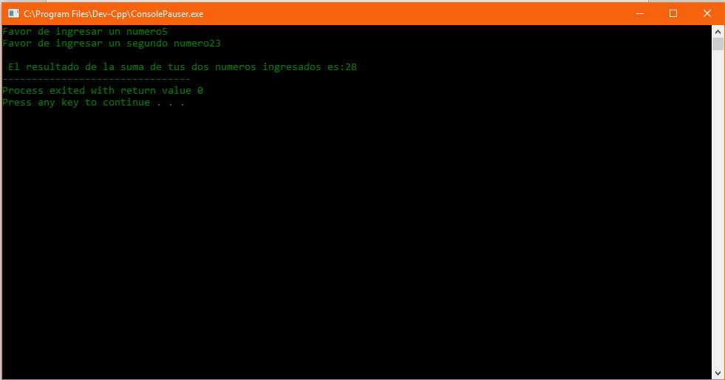

Área de un circulo:

#include <stdio.h>

#include <stdlib.h>

const float pi=3.1416;

float a,r;

main ()

{

system("color 2");

printf("Este programa le permite calcular el area de un circulo");

printf("\n Favor de ingresar el radio",r);

scanf("%f",&r);

a= pi*r*r;

printf("\n El resultado del area del circulo es de:%f",a);

}

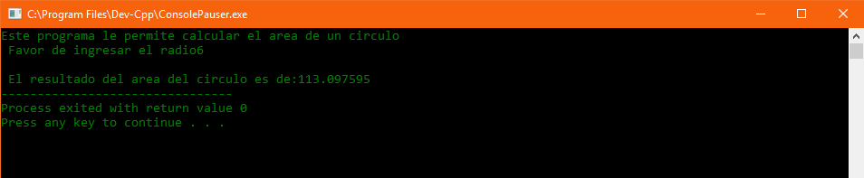

Promedio de 3 números (uso de cast):

#include <stdio.h>

#include <stdlib.h>

int a,b,c,d,e;

int main()

{

system("color 2");

printf("Favor de ingresar el primer valor:");

scanf("%d",&a);

printf("Ingresa un segundo valor:");

scanf("%d",&b);

printf("Ingresa un tercer valor:");

scanf("%d",&c);

d=(a+b+c);

double res =(double) d/3;

printf("El promedio de sus tres valores es:%f",res);

}

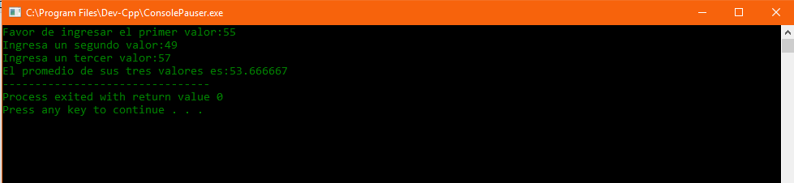

**Conclusiones:**

Considero que la presente practica fue de mucha utilidad para poder perfeccionar conceptos que se habían visto con anterioridad y de la misma conocer algunos como lo fue el caso de “cast o moldeo”, haciendo uso de diferentes programas y ayudando a la comprensión y mejora a la hora de programar.